**Estructura**

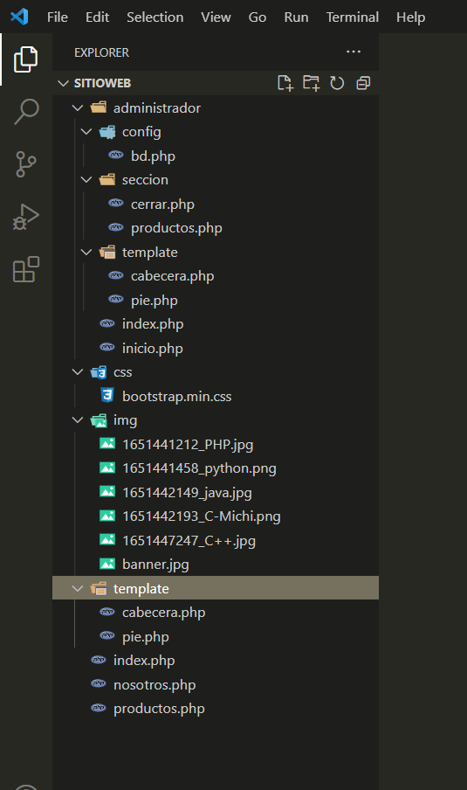

**ADMINISTRADOR**



**bd.php**

<?php

$host="localhost";

$bd="sitio";

$usuario="root";

$contrasenia="";

try {

$conexion = new PDO("mysql:host=$host;dbname=$bd",$usuario,$contrasenia);

// if($conexion){echo "conectado... a sistema";}

} catch ( Exception $ex) {

echo $ex->getMessage();

}

?>

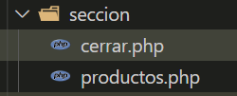

**cerrar.php**

<?php

session_start();

session_destroy();

header("Location:../index.php");

?>

**productos.php**

<?php include '../template/cabecera.php';?>

<?php

// print_r($_POST); // PARA VER DATOS

// print_r($_FILES); // PARA VER ARCHIVOS

$txtID = (isset($_POST['txtID'])) ? $_POST['txtID'] : "";

$txtNombre = (isset($_POST['txtNombre'])) ? $_POST['txtNombre'] : "";

$txtImagen = (isset($_FILES['txtImagen']['name'])) ? $_FILES['txtImagen']['name'] : "";

$accion = (isset($_POST['accion'])) ? $_POST['accion'] : "";

// REALIZAR ESTO ANTES DE INGRESAR A LA BASE DE DATOS

// echo $txtID."<br>";

// echo $txtNombre."<br>";

// echo $txtImagen."<br>";

// echo $accion."<br>";

include '../config/bd.php';

switch ($accion) {

case 'Agregar':

// INSERT INTO `libros` (`id`, `nombre`, `imagen`) VALUES (NULL, 'Libro de PHP', 'imagen.jpg');

$sentenciaSQL = $conexion->prepare("INSERT INTO libros (nombre, imagen) VALUES (:nombre, :imagen);");

$sentenciaSQL->bindParam(':nombre', $txtNombre);

$fecha = new DateTime();

$nombreArchivo=($txtImagen!="")?$fecha->getTimestamp()."_".$_FILES["txtImagen"]["name"]:"imagen.jpg";

$tmpImagen=$_FILES["txtImagen"]["tmp_name"];

if ($tmpImagen!="") {

move_uploaded_file($tmpImagen,"../../img/".$nombreArchivo);

}

$sentenciaSQL->bindParam(':imagen', $nombreArchivo);

$sentenciaSQL->execute();

header("Location:productos.php");

// echo "Presionando botón agregar";

break;

case 'Modificar':

$sentenciaSQL = $conexion->prepare("UPDATE libros SET nombre=:nombre WHERE id=:id;");

$sentenciaSQL->bindParam(':id', $txtID);

$sentenciaSQL->bindParam(':nombre', $txtNombre);

$sentenciaSQL->execute();

if ($txtImagen != "") {

$fecha = new DateTime();

$nombreArchivo=($txtImagen!="")?$fecha->getTimestamp()."_".$_FILES["txtImagen"]["name"]:"imagen.jpg";

$tmpImagen=$_FILES["txtImagen"]["tmp_name"];

move_uploaded_file($tmpImagen,"../../img/".$nombreArchivo);

$sentenciaSQL = $conexion->prepare("SELECT imagen FROM libros WHERE id=:id;");

$sentenciaSQL->bindParam(':id', $txtID);

$sentenciaSQL->execute();

$libro = $sentenciaSQL->fetch(PDO::FETCH_LAZY);

if(isset($libro["imagen"]) && $libro["imagen"]!="imagen.jpg"){

if(file_exists("../../img/".$libro["imagen"])){

unlink("../../img/".$libro["imagen"]);

}

}

$sentenciaSQL = $conexion->prepare("UPDATE libros SET imagen=:imagen WHERE id=:id;");

// $sentenciaSQL->bindParam(':imagen', $txtImagen);

$sentenciaSQL->bindParam(':imagen', $nombreArchivo);

$sentenciaSQL->bindParam(':id', $txtID);

$sentenciaSQL->execute();

}

header("Location:productos.php");

// echo "Presionando botón modificar";

break;

case 'Cancelar':

header("Location:productos.php");

// echo "Presionando botón cancelar";

break;

case 'Seleccionar':

$sentenciaSQL = $conexion->prepare("SELECT * FROM libros WHERE id=:id;");

$sentenciaSQL->bindParam(':id', $txtID);

$sentenciaSQL->execute();

$libro = $sentenciaSQL->fetch(PDO::FETCH_LAZY); // para traer un registro

$txtNombre = $libro['nombre'];

$txtImagen = $libro['imagen'];

// echo "Presionando botón seleccionar";

break;

case 'Borrar':

$sentenciaSQL = $conexion->prepare("SELECT imagen FROM libros WHERE id=:id;");

$sentenciaSQL->bindParam(':id', $txtID);

$sentenciaSQL->execute();

$libro = $sentenciaSQL->fetch(PDO::FETCH_LAZY);

if(isset($libro["imagen"]) && $libro["imagen"]!="imagen.jpg"){

if(file_exists("../../img/".$libro["imagen"])){

unlink("../../img/".$libro["imagen"]);

}

}

$sentenciaSQL = $conexion->prepare("DELETE FROM libros WHERE id=:id");

$sentenciaSQL->bindParam(':id', $txtID);

$sentenciaSQL->execute();

header("Location:productos.php");

// echo "Presionando botón Borrar";

break;

default:

# code...

break;

}

$sentenciaSQL = $conexion->prepare("SELECT * FROM libros;");

$sentenciaSQL->execute();

$listaLibros = $sentenciaSQL->fetchAll(PDO::FETCH_ASSOC); // mostrar todos los registros

?>

<div class="col-md-5">

<div class="card">

<div class="card-header">

Datos de Libro

</div>

<div class="card-body">

<form method="POST" enctype="multipart/form-data"> <!-- NOTA: sino colocas enctype="" no reconoce archivos -->

<div class = "form-group">

<label for="txtID">ID:</label>

<input type="text" required readonly class="form-control" value="<?php echo $txtID; ?>" name="txtID" id="txtID" placeholder="ID">

</div>

<div class = "form-group">

<label for="txtNombre">Nombre:</label>

<input type="text" required class="form-control" value="<?php echo $txtNombre; ?>" name="txtNombre" id="txtNombre" placeholder="Nombre">

</div>

<div class = "form-group">

<label for="txtImagen">Imagen:</label>

<br>

<?php if($txtImagen!=""){ ?>

<img class="img-thumbnail rounded" src="../../img/<?php echo $txtImagen; ?>" width="50" alt="">

<?php } ?>

<input type="file" class="form-control" name="txtImagen" id="txtImagen" placeholder="Seleccione imagen">

</div>

<br>

<div class="btn-group" role="group" aria-label="">

<button type="submit" name="accion" <?php echo ($accion=="Seleccionar")?"disabled":"" ?> value="Agregar" class="btn btn-success">Agregar</button>

<button type="submit" name="accion" <?php echo ($accion!="Seleccionar")?"disabled":"" ?> value="Modificar" class="btn btn-warning">Modificar</button>

<button type="submit" name="accion" <?php echo ($accion!="Seleccionar")?"disabled":"" ?> value="Cancelar" class="btn btn-info">Cancelar</button>

</div>

</form>

</div>

</div>

</div>

<div class="col-md-7">

<table class="table">

<thead>

<tr>

<th>ID</th>

<th>Nombre</th>

<th>Imagen</th>

<th>Acciones</th>

</tr>

</thead>

<tbody>

<?php foreach ($listaLibros as $libro) {?>

<tr>

<td><?php echo $libro['id']; ?></td>

<td><?php echo $libro['nombre']; ?></td>

<td>

<img src="../../img/<?php echo $libro['imagen']; ?>" width="50" alt="">

<!-- <?php echo $libro['imagen']; ?> -->

</td>

<td>

<!-- Seleccionar | Borrar -->

<form method="POST">

<input type="hidden" name="txtID" id="txtID" value="<?php echo $libro['id']; ?>" />

<input type="submit" name="accion" value="Seleccionar" class="btn btn-primary" />

<input type="submit" name="accion" value="Borrar" class="btn btn-danger" />

</form>

</td>

</tr>

<?php }?>

</tbody>

</table>

</div>

<?php include '../template/pie.php';?>

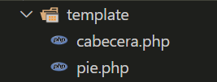

**cabecera.php**

<?php

session_start();

if (!isset($_SESSION['usuario'])) { // sino hay usuario logeado

header("Location:../index.php");

} else {

if ($_SESSION['usuario']=="ok") {

$nombreUsuario=$_SESSION["nombreUsuario"];

}

}

?>

<!doctype html>

<html lang="en">

<head>

<title>Title</title>

<!-- Required meta tags -->

<meta charset="utf-8">

<meta name="viewport" content="width=device-width, initial-scale=1, shrink-to-fit=no">

<!-- Bootstrap CSS v5.0.2 -->

<link rel="stylesheet" href="https://cdn.jsdelivr.net/npm/bootstrap@5.0.2/dist/css/bootstrap.min.css" integrity="sha384-EVSTQN3/azprG1Anm3QDgpJLIm9Nao0Yz1ztcQTwFspd3yD65VohhpuuCOmLASjC" crossorigin="anonymous">

</head>

<body>

<!-- embebido -->

<?php $url = "http://" . $_SERVER['HTTP_HOST'] . "/sitioweb"?>

<nav class="navbar navbar-expand navbar-light bg-light">

<div class="nav navbar-nav">

<a class="nav-item nav-link active" href="#">Administrador del sitio web <span class="visually-hidden">(current)</span></a>

<a class="nav-item nav-link" href="<?php echo $url; ?>/administrador/inicio.php">Inicio</a>

<a class="nav-item nav-link" href="<?php echo $url; ?>/administrador/seccion/productos.php">Libros</a>

<a class="nav-item nav-link" href="<?php echo $url; ?>/administrador/seccion/cerrar.php">Cerrar</a>

<a class="nav-item nav-link" href="<?php echo $url; ?>">Ver sitio web</a>

</div>

</nav>

<div class="container">

<br>

<div class="row">

**pie.php**

</div>

</div>

</body>

</html>

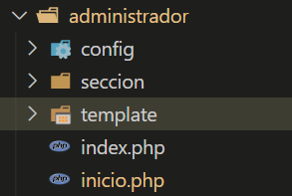

**index.php**

<?php

session_start();

if ($_POST) {

if ($_POST['usuario'] == "develoteca" && $_POST['contrasenia'] == "1234") {

$_SESSION['usuario'] = "ok";

$_SESSION['nombreUsuario'] = "Develoteca";

header('Location:inicio.php');

} else {

$mensaje = "Error: El usuario y contraseña con incorrectos";

}

}

?>

<!doctype html>

<html lang="en">

<head>

<title>Administrador</title>

<!-- Required meta tags -->

<meta charset="utf-8">

<meta name="viewport" content="width=device-width, initial-scale=1, shrink-to-fit=no">

<!-- Bootstrap CSS v5.0.2 -->

<link rel="stylesheet" href="https://cdn.jsdelivr.net/npm/bootstrap@5.0.2/dist/css/bootstrap.min.css" integrity="sha384-EVSTQN3/azprG1Anm3QDgpJLIm9Nao0Yz1ztcQTwFspd3yD65VohhpuuCOmLASjC" crossorigin="anonymous">

</head>

<body>

<div class="container">

<div class="m-0 vh-100 row justify-content-center align-items-center">

<div class="col-md-4">

<div class="card">

<div class="card-header">

Login

</div>

<div class="card-body">

<!-- Inicio Alerta de error login -->

<?php if (isset($mensaje)) {?>

<div class="alert alert-danger" role="alert">

<?php echo $mensaje; ?>

</div>

<?php }?>

<!-- Fin Alerta de error login -->

<form method="POST">

<div class = "form-group">

<label>Usuario</label>

<input type="text" class="form-control" name="usuario" aria-describedby="emailHelp" placeholder="Escribe tu usuario">

</div>

<div class="form-group">

<label>Contraseña</label>

<input type="password" class="form-control" name="contrasenia" placeholder="Escribe tu contraseña">

</div>

<br>

<button type="submit" class="btn btn-primary">Entrar al administrador</button>

</form>

</div>

<!-- <div class="card-footer text-muted">

Footer

</div> -->

</div>

</div>

</div>

</div>

<!-- Bootstrap JavaScript Libraries -->

<script src="https://cdn.jsdelivr.net/npm/@popperjs/core@2.9.2/dist/umd/popper.min.js" integrity="sha384-IQsoLXl5PILFhosVNubq5LC7Qb9DXgDA9i+tQ8Zj3iwWAwPtgFTxbJ8NT4GN1R8p" crossorigin="anonymous"></script>

<script src="https://cdn.jsdelivr.net/npm/bootstrap@5.0.2/dist/js/bootstrap.min.js" integrity="sha384-cVKIPhGWiC2Al4u+LWgxfKTRIcfu0JTxR+EQDz/bgldoEyl4H0zUF0QKbrJ0EcQF" crossorigin="anonymous"></script>

</body>

</html>

**Inicio.php**

<?php include('template/cabecera.php'); ?>

<div class="col-md-12">

<div class="p-5 bg-light">

<!-- <div class="container"> -->

<h1 class="display-3">Bienvenido <?php echo $nombreUsuario ?></h1>

<p class="lead">Vamos a administrar nuestros libros en el sitio web</p>

<hr class="my-2">

<p>More info</p>

<p class="lead">

<a class="btn btn-primary btn-lg" href="seccion/productos.php" role="button">Administrar Libros</a>

</p>

<!-- </div> -->

</div>

</div>

<?php include('template/pie.php'); ?>

**Página web**

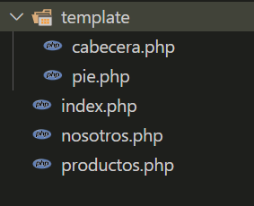

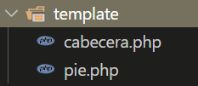

**Cabecera.php**

<!DOCTYPE html>

<html lang="en">

<head>

<meta charset="UTF-8">

<meta http-equiv="X-UA-Compatible" content="IE=edge">

<meta name="viewport" content="width=device-width, initial-scale=1.0">

<title>Sitio Web</title>

<link rel="stylesheet" href="./css/bootstrap.min.css">

</head>

<body>

<nav class="navbar navbar-expand-lg navbar-dark bg-primary">

<ul class="nav navbar-nav">

<li class="nav-item">

<a class="nav-link" href="#">Develoteca</a>

</li>

<li class="nav-item">

<a class="nav-link" href="index.php">Inicio</a>

</li>

<li class="nav-item">

<a class="nav-link" href="productos.php">Libros</a>

</li>

<li class="nav-item">

<a class="nav-link" href="nosotros.php">Nosotros</a>

</li>

</ul>

</nav>

<div class="container">

<br>

<div class="row">

**pie.php**

</div>

</div>

</body>

</html>



**index.php**

<?php include("template/cabecera.php"); ?>

<div class="p-5 bg-light text-center">

<div class="container">

<h1 class="display-3">Bienvenido al sitio de libros</h1>

<p class="lead">Consulta libros de programacion</p>

<hr class="my-2">

<img width="400" src="img/banner.jpg" class="img-thumbnail rounded mx-auto d-block">

<p>Mas información</p>

<p class="lead">

<a class="btn btn-primary btn-lg" href="productos.php" role="button">Ver almacen de libros</a>

</p>

</div>

</div>

<?php include("template/pie.php"); ?>

**nosotros.php**

<?php include("template/cabecera.php"); ?>

<div class="p-5 bg-light">

<div class="container">

<h1 class="display-3">Nosotros</h1>

<p class="lead">Jumbo helper text</p>

<hr class="my-2">

<p>More info</p>

</div>

</div>

<?php include("template/pie.php"); ?>

**productos.php**

<?php include "template/cabecera.php";?>

<?php

include "administrador/config/bd.php";

$sentenciaSQL = $conexion->prepare("SELECT * FROM libros;");

$sentenciaSQL->execute();

$listaLibros = $sentenciaSQL->fetchAll(PDO::FETCH_ASSOC);

?>

<?php foreach($listaLibros as $libros) { ?>

<div class="col-md-3">

<div class="card">

<!-- <img class="card-img-top" src="https://www.w3schools.com/bootstrap4/img_avatar1.png" alt=""> -->

<img class="card-img-top" src="./img/<?php echo $libros['imagen']; ?>" alt="">

<div class="card-body">

<h4 class="card-title"><?php echo $libros['nombre']; ?></h4>

<!-- <p class="card-text">Text</p> -->

<a name="" id="" class="btn btn-primary" href="#" role="button">Ver más</a>

</div>

</div>

</div>

<?php } ?>

<?php include "template/pie.php";?>